蒲公英班观察日志
- 晨间活动
区域游戏时间，孩子们自主选择性越来越强了，基本都能主动表达并选择自己喜欢的游戏内容。在分享模具、轮流游戏中孩子们的语言表达，社会交往能力正在逐步提高，棒棒哒！
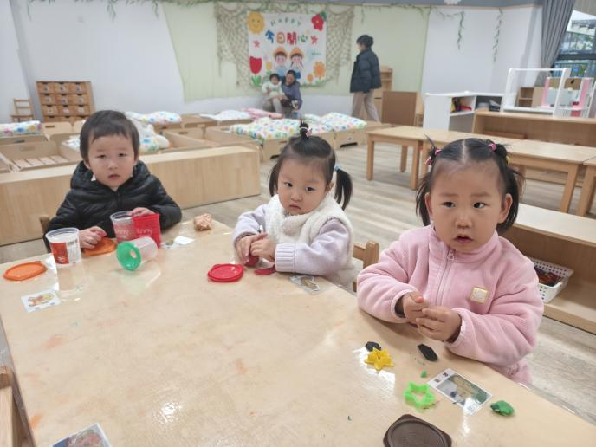 | 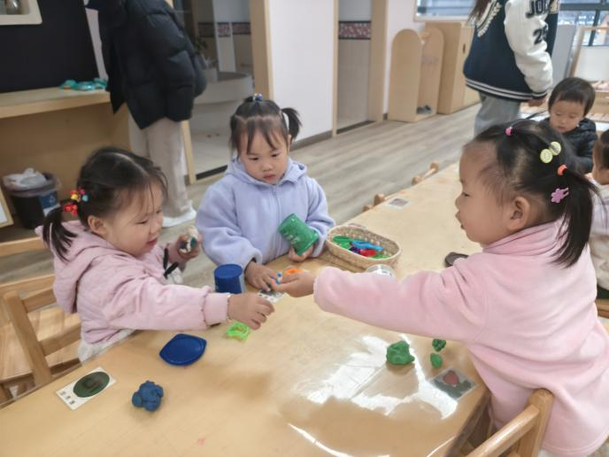
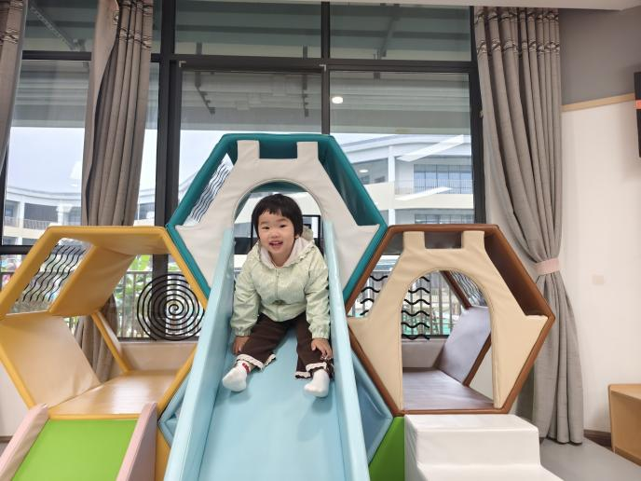 | 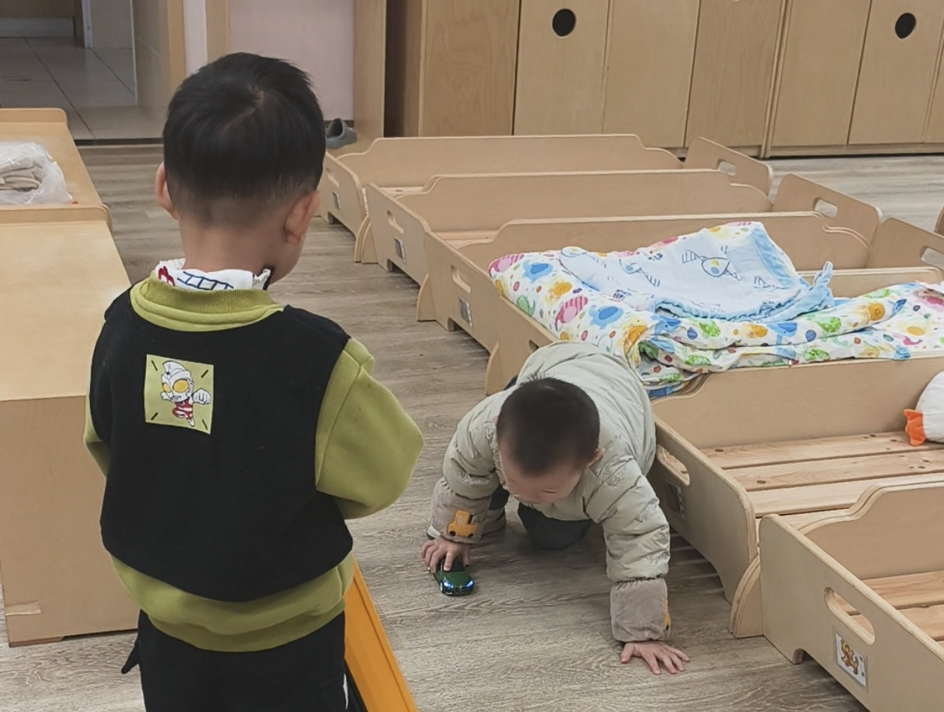
- 集体活动：生活技能《玩具宝宝送回家》
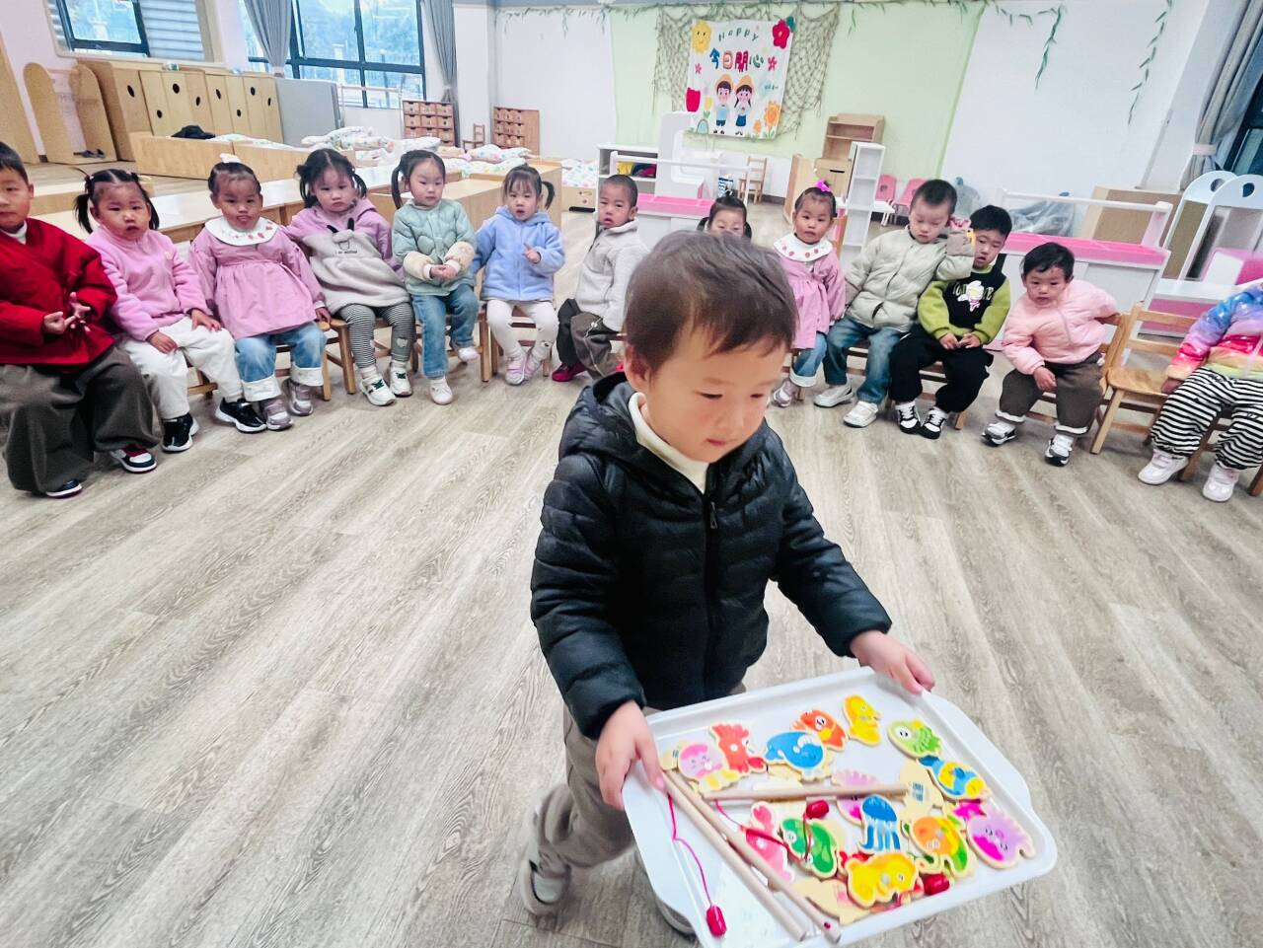 | 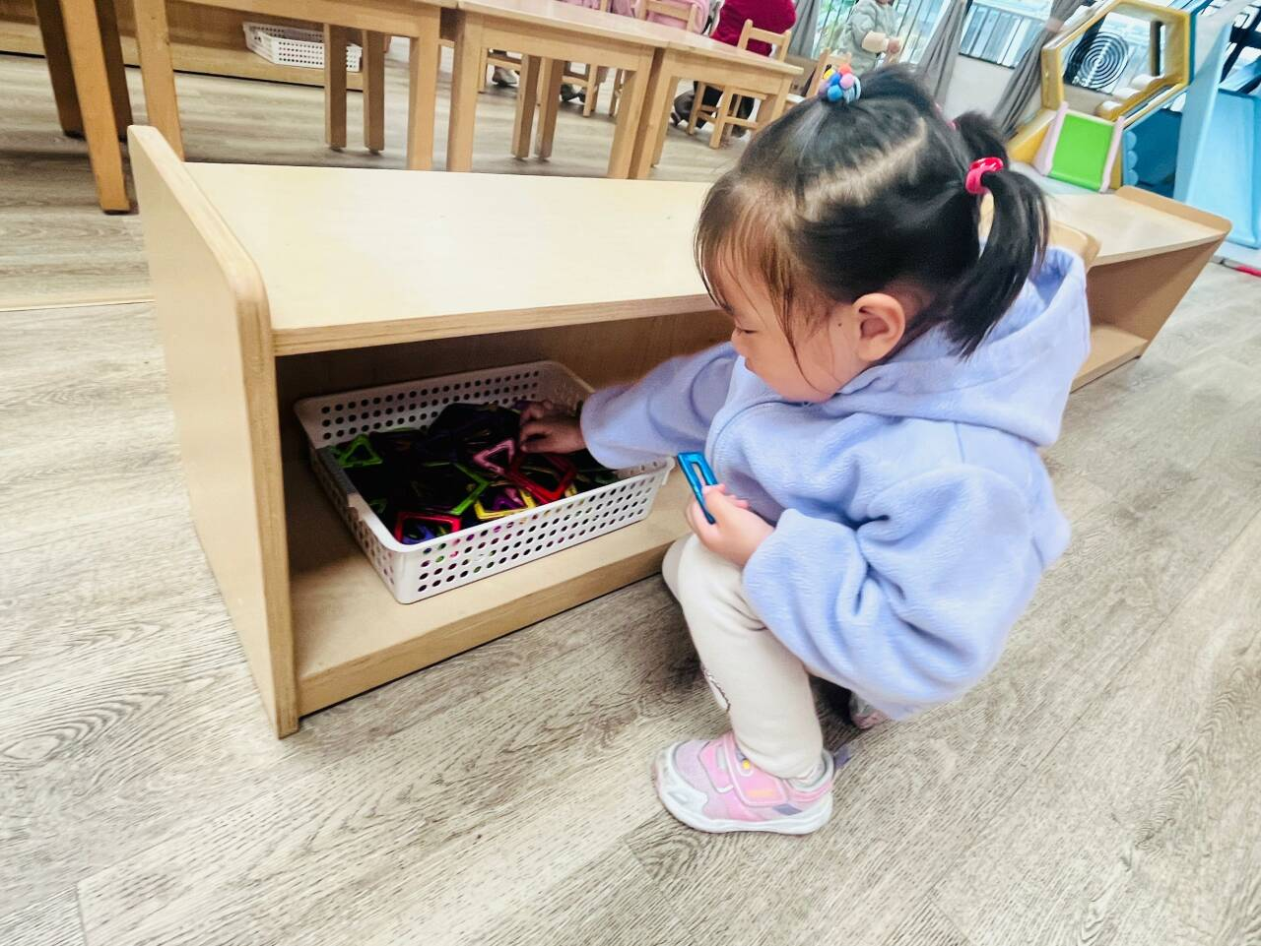 | 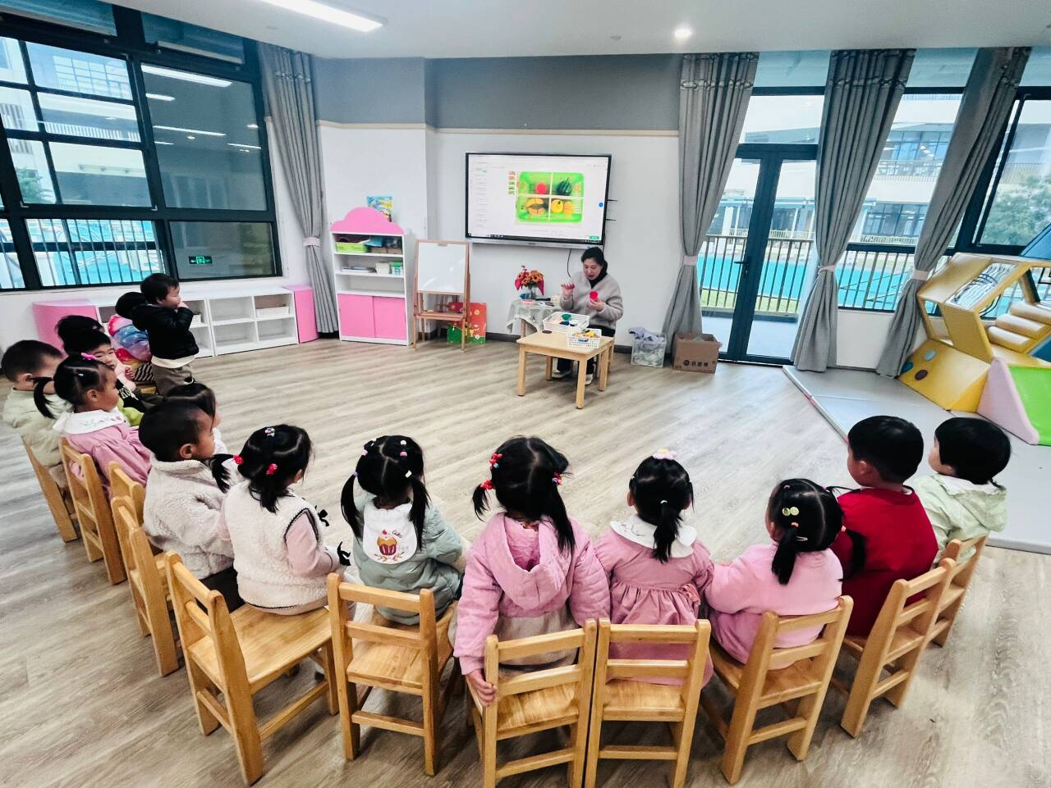
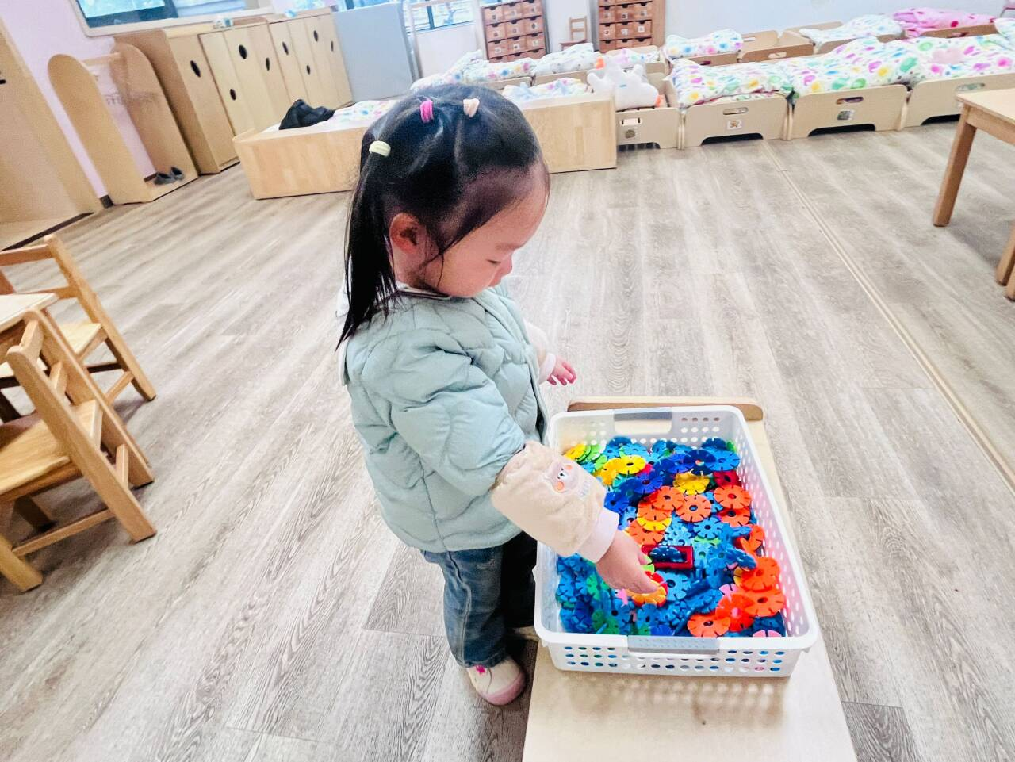 | 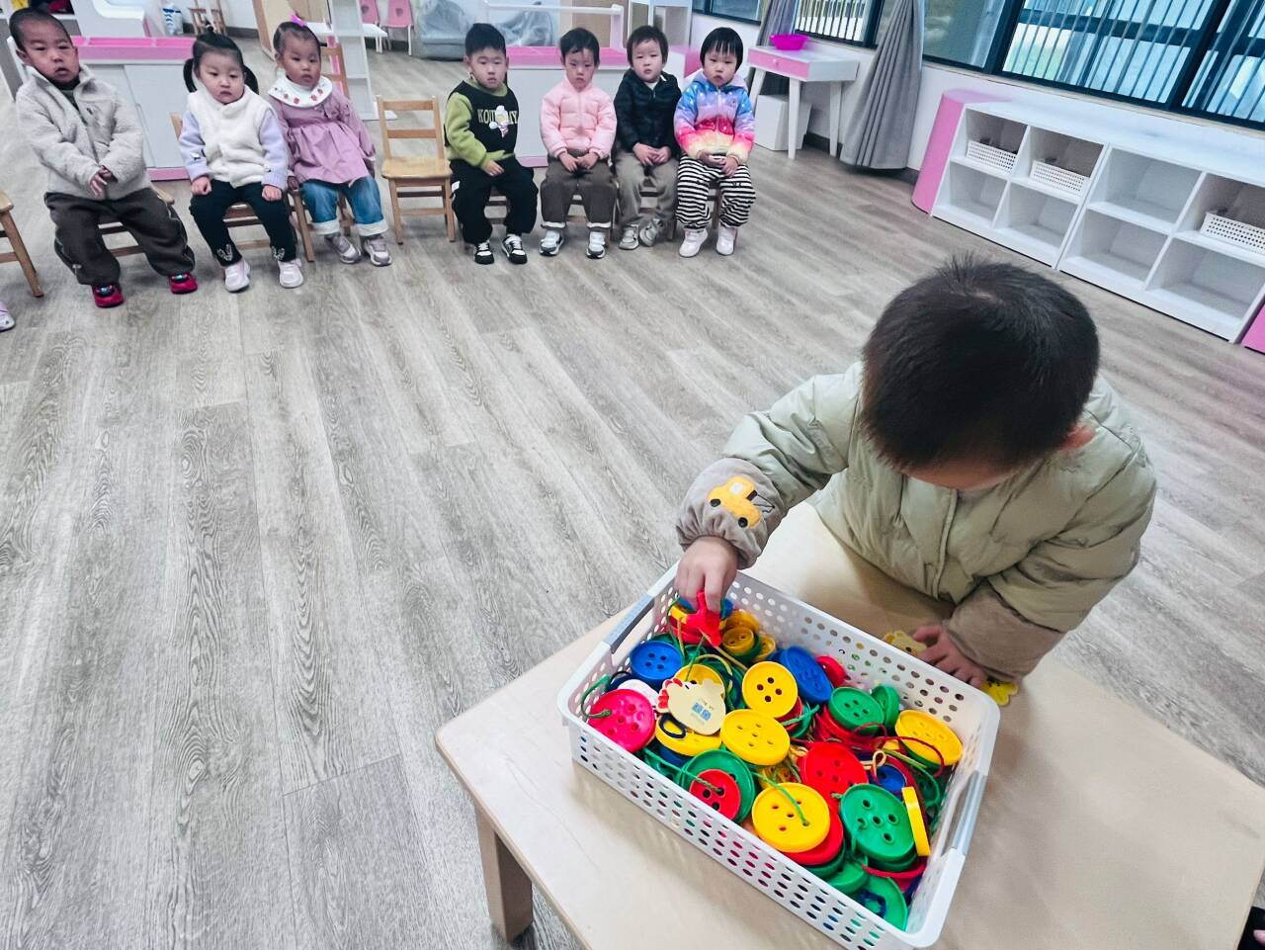 | 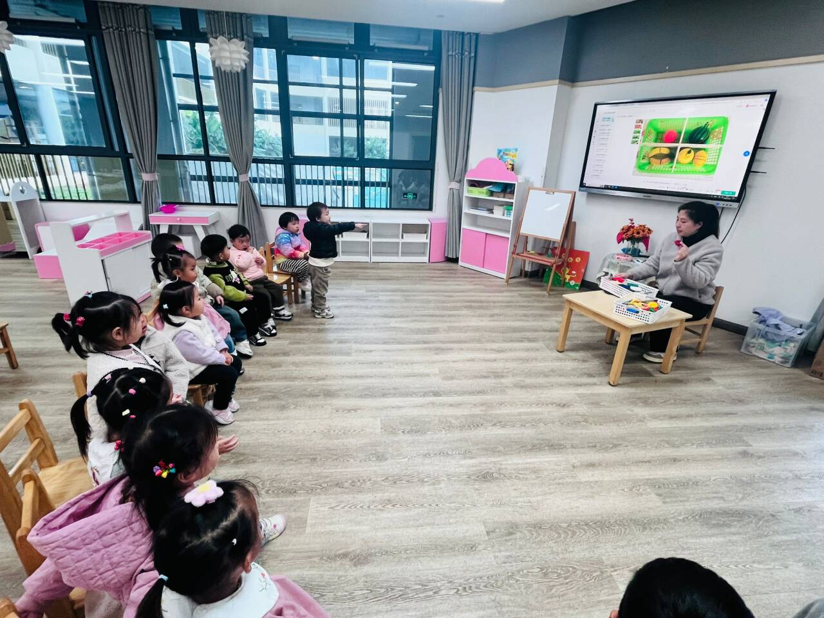
目标：
1.知道每个玩具都有自己固定的位置。
2.养成及时整理玩具的好习惯。
幼儿良好的行为习惯对孩子的影响是很大的，孩子的行为习惯通过反复
的实践、练习而形成。在一日活动中，许多看似平常的活动，其实是培养各种好习惯的大好时机，因此，本次活动从生活中的玩具入手，幼幼互动，知道不同的玩具有不同的“家”，在动手尝试送玩具回家的过程中感受小手的有用，感叹自己的能干，初步培养幼儿的自尊与自信。

三、户外活动《开火车》《初识小动物》
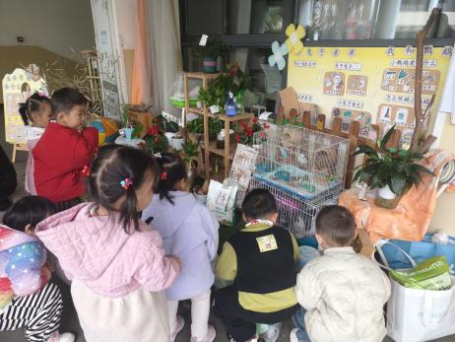 | 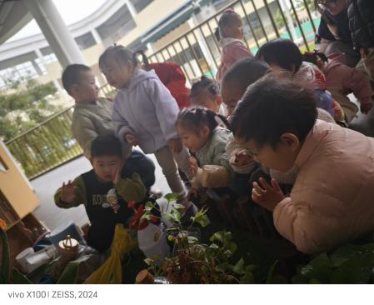 | 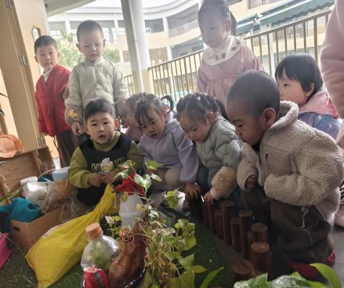
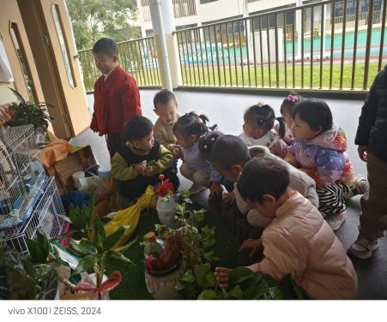 | 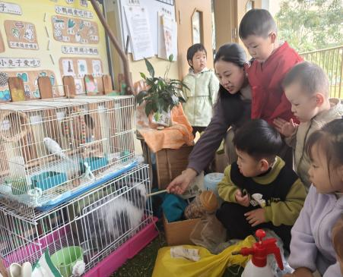 | 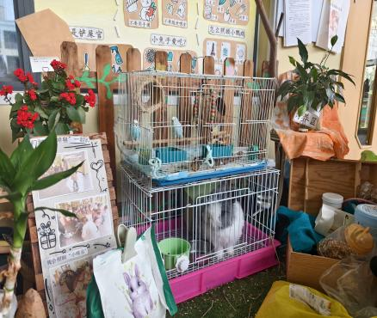
今天天气不佳，场地较潮湿，我们在园内开火车30分钟左右，期间看到了哥哥姐姐种植的植物，饲养的小动物：小鸟和小兔子。我们驻足，观察小兔子和小鸟的秘密，小朋友发现了小鸟颜色不一样，还纷纷取名：小蓝、小白。小兔子鼻子嘴巴一动一动的，非常有趣。我们还适当给小兔子喂食了呢，希望下次有机会，跟哥哥姐姐们联动起来，了解更多兔子、小鸟的秘密。

四、餐点
1.今日早点：鲜牛奶、多样饼干
今日午餐：血糯米饭、萝卜炖牛肉、青菜炒口蘑、番茄鸡蛋汤
今日午点：红薯汤、葡萄、梨子

五、温馨提示
1.以上照片只是部分，不代表全部，更多精彩瞬间请移步QQ相册哈。
2.明天气温骤降，较强冷空气将影响常州，大家注意及时给幼儿增添衣裤，防寒保暖哦。

